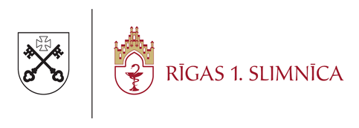
LĒMUMS
(informācijas apkopojums)

Iepirkuma nosaukums: | Kases lentas
Iepirkuma veids | Iepirkums precēm un pakalpojumiem no 600 līdz 9999 EUR (bez PVN)  vai būvdarbiem no 600 līdz 19999 EUR (bez PVN)
Identifikācijas Nr. | R1S 2025/19-iep
Lēmuma pieņemšanas datums | 18.02.2025.
Pretendentu nosaukumi un līgumcenas | Pretendents | Piedāvātā cena EUR bez PVN
Pretendentu nosaukumi un līgumcenas | AMRO BALTIC SIA | 1 104,00
Pretendentu nosaukumi un līgumcenas | SIA "Hermess" | 891,60
Pretendentu nosaukumi un līgumcenas | SIA "Rolling" | 1 428,00
Pretendentu nosaukumi un līgumcenas | Tehnoinform Latvia SIA | 1 089,60
 | SIA "Timesaving" | 1 056,00
Noraidītie pretendenti un noraidīšanas iemesli
  Nr. p.k. | Pretendenta nosaukums | Piedāvātā cena EUR bez PVN | Noraidīšanas pamatojums
  1. | SIA "Timesaving" | 1 056,00 | Piedāvājums nav atzīts par zemākās cenas piedāvājumu.
  2. | Tehnoinform Latvia SIA | 1 089,60 | Piedāvājums nav atzīts par zemākās cenas piedāvājumu.
  3. | AMRO BALTIC SIA | 1 104,00 | Piedāvājums nav atzīts par zemākās cenas piedāvājumu.
  4. | SIA "Rolling" | 1 428,00 | Piedāvājums nav atzīts par zemākās cenas piedāvājumu.
Piedāvājuma izvēles kritērijs | Zemākās cenas piedāvājums un atbilstība pasūtītāja prasībām.
Pasūtītājs nolemj slēgt līgumu ar: | SIA "Hermess"- 891,60 EUR bez PVN.

Iepirkuma atbildīgā persona V. Voļaks

